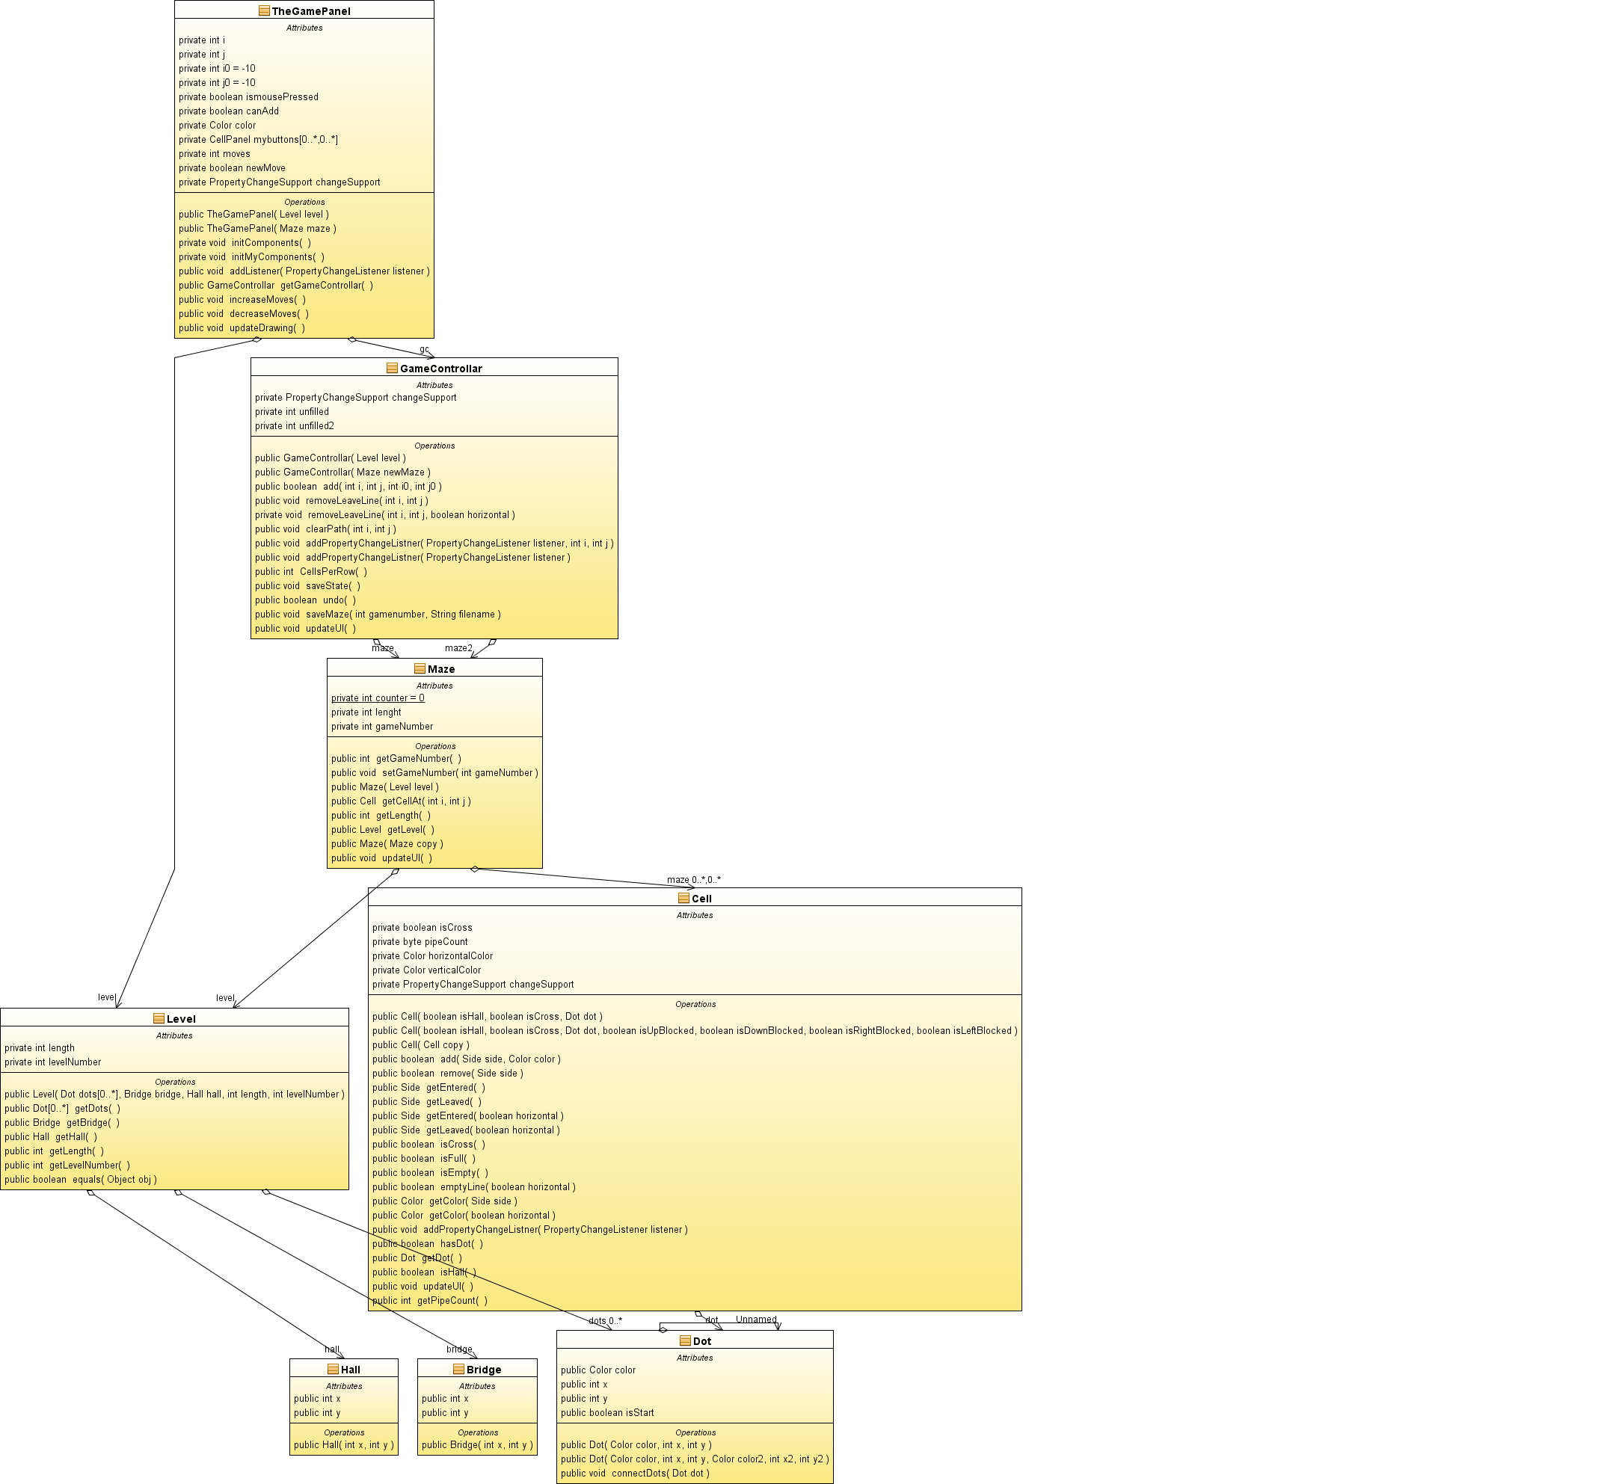

# البنية المستخدمة:

البنية الأساسية هي الصف cell فيه نحدد احتواءه على أنابيب باستخدام أربعة متحولات من النمط state واحد لكل جهة و نحدد إذا ما كان جسر باستخدام متحول بولياني آخر و يمكن أن يحتوي على نقطة و نحتفظ بعدد الأنابيب في متحول عددي , نحددها كحفرة بجعل حواف الخلية مغلقة و لا يمكن فتحها

أما الصف maze فيعمل كمسهل تعامل بين المتحكم و الخلايا

يتحكم الصف gameController بالخلايا عن طريق الصف maze و ما يقدمه الصف cell من توابع فيستطيع إضافة الأنابيب و إزالتها و التراجع و حفظ اللعبة الجارية

وتم احتواء كل هذا في panel خاصة (theGamePanel) تؤمن إظهار التغييرات على الخلايا (من خلال مطلقي أحداث)على مجموعة من panel الخاصة المسماة cellPanel كل واحدة من هذه مختصة بخلية واحدة و تتحكم theGamePanel بعمليات ملاحقة الفأرة و إرسال الأوامر إلى المتحكم كي يقوم بالإضافة و الحذف و ...

# الخوارزميات المستخدمة في المتحكم :

أولاً عملية الإضافة تتم بالتابع

public boolean add(int i, int j, int i0, int j0(

الدخل هو إحداثيات الخلية الداخل لها و الخارج منها

نحتفظ بالجهة التي سيدخل من الأنبوب في المتحول side و ذلك ببضعة اختبارات على الإحداثيات ونتأكد من تجاور الخليتان

نحتفظ بالخلية الخارج منها بالمتحول from , الاختبارات عليها :

إذا كانت فارغة و ليست نقطة أو إذا كانت ممتلئة أو إذا كانت حفرة فالإضافة ملغية

نحتفظ بالخلية الداخل لها بالمتحول to , الاختبارات عليها:

إذا كانت حفرة فالإضافة ملغية

نحضر اللون الذي يجب إضافته و نحتفظ به في المتحول color

إذا كان to نقظة و لكن لونها مغاير للون color فالإضافة ملغية

وإلا إذا لم تكن نقطة و لم تكن فارغة و لونها مغاير ل color

فنحضر الخلية التي تتصل ب to و نحذف الخط الخارج منها مع مراعات كونها جسر أم لا

نضيف الأنبوب علي form و إذا نجح الأمر ننقص من عدد الأنابيب اللازم إضافتها

نضيف الأنبوب علي to و إذا نجح الأمر ننقص من عدد الأنابيب اللازم إضافتها إلا

فهذا يدل أننا عدنا إلى خلية فيها نفس اللون فنحذف الخط الخارج

وأخيراً نطلق القيمة الجديدة لعدد الأنابيب المتبفية

ثانياً عملية الحذف تتم بالتوابع

public void removeLeaveLine(int i, int j)

private void removeLeaveLine(int i, int j, boolean horizontal)

public void clearPath(int i, int j)

التابعان الأول والثاني أساسيان أما الثالث فيستدعي الآخران ضمن شروط

كلا التابعين تابع عودي يستدعيان بعضهما أو نفسيهما لإزالة خط كامل من الأنابيب كالتالي

التابع الأول يعمل مع الخلايا التي لا تحوي جسور :

نحتفظ بالخلية ذات الإحداثيات I,j ضمن متحول cell فإذا كانت الخلية cell فارغة لا يوجد شيء لحذفه

وإلا إذا لم تكن جسر نحتفظ بجهة الأنبوب الخارج في المتحول leaveSide إذا لم يكن هناك أنبوب خارج فالعملية منتهية

نحذف الأنبوب الخارج و نحدد موقع الخلية التي دخل إليها هذا الأنبوب من خلال المتحول leaveSide

ثم نحذف الأنبوب الداخل لها

إذا كانت الخلية تحوي جسر نستدعي على إحداثياتها التابع الثاني

وإلا التابع الأول

التابع الثاني يعمل مع الخلايا التي لا تحوي جسور :

يعمل هذا التابع مثل الأول لكن المدخل horizontal يحدد طريقة اختيار المتحول الخارج

أما التابع الثالث يعمل مع الخلايا التي تحوي جسور لكنها غير ممتلئة و مع الخلايا التي تحوي نقط

ثالثاً التراجع

يتم التراجع باستخدام

public boolean undo()

بالاستفادة من

public void saveState()

يعمل التابع الثاني على حفظ الخلايا في متحول خاص

و عند استدعاء التابع الأول يتأكد من حصول تغيير في الخلايا عن طريق عدد الأنابيب

فإذا كان هناك تغيير يبدل بين المتحولات للحصول على الحالة السابقة و يطلق حدث هذا التغيير لتتم إعادة رسم الخلايا

باستعمال هذه الطريقة يمكن التراجع عن التراجع باستخدام نفس التابع